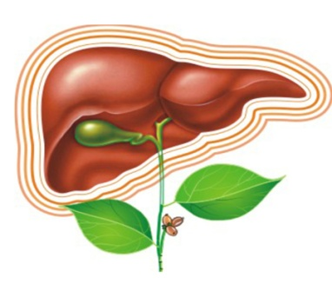
Профилактика вирусного гепатита
Вирусный гепатит А
Вирусный гепатит типа А часто в просторечии называют «желтухой»
или «болезнью Боткина» — это довольно распространенная вирусная инфекция, которая чаще встречается у детей и молодых взрослых людей и может проявляться различными симптомами, самый известный из которых — желтуха кожных покровов.
Вирусный гепатит А — вирусная инфекция, при которой вирус повреждает клетки печени. Болезнь передается через грязные руки, немытые овощи и фрукты, некачественную питьевую воду, при тесном контакте с больными желтухой людьми.
Симптомы: В начале болезни могут быть самые различные проявления: повышение температуры до 39–40°C, боли в животе, рвота, ознобы, потемнение мочи. Цвет кала, наоборот, может становиться светлее.
Как правило, при заболевании желтухой вы будете направлены в инфекционную больницу, где будет установлен точный диагноз (существуют также более редкие виды гепатитов).
На вирус гепатита А не действуют антибиотики, выздоровление наступает за счет собственных иммунных сил организма.
У переболевших вирусным гепатитом А вырабатывается стойкий иммунитет и повторно им не болеют.
Профилактика вирусного гепатита А:
Для того, чтобы не заболеть вирусным гепатитом очень важно использовать в пищу кипяченую воду.
Когда вы чистите зубы, то полоскать рот нужно только кипяченой водой.
Очень важно тщательно мыть руки с мылом после туалета и перед едой.
Необходимо тщательно мыть овощи и фрукты перед едой, обдавая их кипятком.
Специфическая профилактика:
Проводиться разрешенной вакциной «Хаврикс 720 (детская)», данная вакцина разработана в Бельгии, и разрешена к использованию у детей с года. Взрослым и деткам старшего возраста вакцина вводиться в область предплечья, а деткам младшего возраста прививку в область бедра. Для того чтобы сформировать базовый иммунитет против вируса гепатита А, достаточно всего лишь одного введения вакцины. Такого иммунитета хватает 1 – 1,5 года. Для достижения более длительно иммунитета на 20 лет и более, необходимо двукратное введение вакцины, с интервалом полгода – год.

